News +++ PCIM
Nürnberg, 09. – 11. Juni 2026
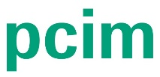

PCIM Executive Circle: Neues Top-Level-Format für strategischen Austausch in der Leistungselektronik
Stuttgart, 28.05.2026. Wenn sich die internationale Leistungselektronikbranche vom 9. bis 11. Juni 2026 in Nürnberg zur PCIM Expo & Conference trifft, geht es um weit mehr als Technologien und Trends – es geht um die Zukunft der Branche. Bereits am 8. Juni bringt der neue PCIM Executive Circle ausgewählte Entscheider in einem exklusiven Rahmen zusammen, um strategische Zukunftsthemen der Branche offen zu diskutieren und neue Impulse zu setzen.
„Die Leistungselektronik ist ein zentraler Enabler für Elektromobilität, erneuerbare Energien und KI-Infrastrukturen. Mit dem PCIM Executive Circle ergänzen wir die PCIM gezielt um ein strategisches Format auf Entscheiderebene – mit Raum für offene Diskussionen, neue Perspektiven und Impulse für die Zukunft der Branche“, sagt Lisette Hausser, Vice President der PCIM.
In einem exklusiven Rahmen vernetzt der PCIM Executive Circle internationale Entscheider entlang der gesamten Wertschöpfungskette der Leistungselektronik. Das Business-orientierte Format richtet sich bewusst nicht an den wissenschaftlichen Austausch, sondern an strategische Fragestellungen rund um Markt, Transformation und Unternehmensentwicklung. Off-the-record-Regeln, ein teilnehmerzentrierter Ansatz sowie direkte Dialoge schaffen eine besondere Atmosphäre für offene Gespräche auf Augenhöhe.
Der Executive Circle greift Elemente einer „Unconference“ auf: Statt eines klassischen Bühnenprogramms stehen die Teilnehmer im Mittelpunkt. Inhalte und Diskussionen entwickeln sich aus ihren Perspektiven, Erfahrungen und aktuellen Herausforderungen. Die limitierte Teilnehmerzahl schafft dabei den Rahmen für hochwertige Gespräche und nachhaltige Verbindungen.
Die Agenda kombiniert Keynotes, interaktive Roundtables und gezielte Networking-Sessions. Nach der Eröffnung gibt Ole Gerkensmeyer, Chief Strategy Officer bei Nexperia, einen Impuls zu geopolitischen Spannungen und deren Auswirkungen auf industrielle Partnerschaften. In parallelen Sessions diskutieren die Teilnehmer Themen wie:
- Sustainability
- Innovative Materialien
- KI-gestützte Forschung
- Data Centers
- Resiliente Lieferketten
- Energiewende
- Industrie-Start-up-Kooperationen
Experten wie Mahyar Koshravi (Nitride Global), Stefan Hain (onsemi), Milan Rosina (Yole Group), Jörg Schulze (Fraunhofer IISB), Tobias Keller (Hitachi Energy), Tanjeff Schadt (Strategy&) und Wolfgang Dengler (BayernKapital) bringen dabei Perspektiven aus Industrie, Forschung und Innovation ein.
Zwischen den Sessions bleibt ausreichend Zeit für persönliche Gespräche und Networking. Den Abschluss bildet ein gemeinsames Get-together mit Essen und Getränken.
Der PCIM Executive Circle bietet den Teilnehmern nicht nur fachliche und strategische Mehrwerte, sondern auch die Möglichkeit, neue Kooperationen und Partnerschaften aufzubauen, sich mit Gleichgesinnten auszutauschen und eigene Ideen aktiv einzubringen. Gleichzeitig schafft das Format Raum für Inspiration, strategische Reflexion und die Weiterentwicklung unternehmerischer Ziele.
Interessierte können sich ab sofort für den exklusiven PCIM Executive Circle anmelden: https://bit.ly/4ux7tZv
Die PCIM Expo & Conference ist die zentrale Branchenplattform für wegweisende Produktpremieren, Innovationen und neueste Forschungsergebnisse. Mit ihrer einzigartigen Kombination aus wissenschaftlicher Konferenz und praxisorientierter Fachmesse, konnte die Veranstaltung im Jahr 2025 insgesamt 685 ausstellende Unternehmen, 16.500 Besuchende und über 800 Konferenzteilnehmende aus Wissenschaft und Industrie verzeichnen. Mit einem Rekordwert von 62% Internationalität unterstreicht die Veranstaltung die globale Relevanz und ist das international führende Event der Leistungselektronik-Community.

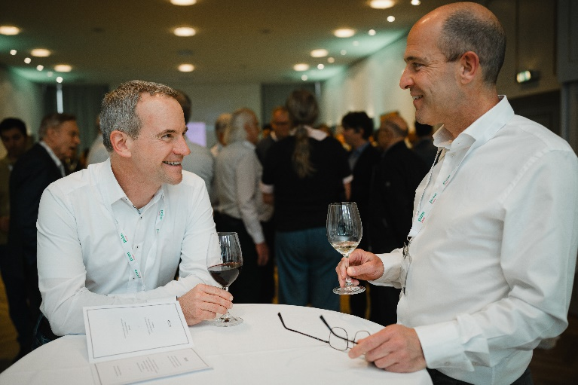
Copyright: Mesago Messe Frankfurt GmbH / Arturo Rivas Gonzalez
PCIM
Internationale Fachmesse und Konferenz für Leistungselektronik, Intelligente Antriebstechnik, Erneuerbare Energien und Energiemanagement
Die PCIM findet statt vom 09. – 11. Juni 2026.

Presseinformation und Fotomaterial:
Presse - PCIM

Links zu den Webseiten:
PCIM – das Event für Leistungselektronik
https://www.facebook.com/pcim/
https://www.linkedin.com/showcase/pcim/

Ihr Kontakt:
Lisette Hausser
Telefon: +49 711 61946-85
Lisette.Hausser@mesago.com
Mesago Messe Frankfurt GmbH
Rotebühlstraße 83 -85
70178 Stuttgart
www.mesago.com

Hintergrundinformation Mesago Messe Frankfurt GmbH
Die Mesago Messe Frankfurt GmbH ist seit 1982 auf B2B-Formate zu speziellen Technologie-Themen fokussiert. Ursprünglich aus dem Messe- und Kongresssektor hervorgegangen, bietet das Unternehmen durch konsequente Weiterentwicklung seines Portfolios heute weit mehr als die international etablierten Technologie-Events. Mesago vernetzt durch innovative Plattformen führende Akteure weltweit in Form branchenspezifischer Technology Hubs – rund um die Uhr, 365 Tage im Jahr. Diese Hubs umfassen neben der klassischen Expo und Konferenz sowohl digitale Events, vertiefende Wissensformate als auch umfassende Services, die gezielt auf die Bedürfnisse der einzelnen Branchen zugeschnitten sind.
So entsteht durch einen ganzjährigen Content-Fluss ein dynamischer Raum für Informationsaustausch und technologische Innovationen. Mit Blick auf die sich ständig wandelnden Bedürfnisse der Communities schafft Mesago durch zukunftsfähige Formate ideale Bedingungen – vor allem, um ein noch effizienteres Netzwerk rund um den Globus zu kreieren und stets auf dem aktuellen Stand der Entwicklungen zu sein. Ganz nach dem Unternehmens-Claim: “Connecting bright minds”.
Als Teil der Messe Frankfurt Group beschäftigt Mesago am Hauptsitz in Stuttgart rund 170 Mitarbeitende. (mesago.com)

Hintergrundinformationen Messe Frankfurt
www.messefrankfurt.com/hintergrundinformation

Nachhaltigkeit Messe Frankfurt
www.messefrankfurt.com/sustainability-information

